Lisa 2. Atar OÜ käitluskoha plaan
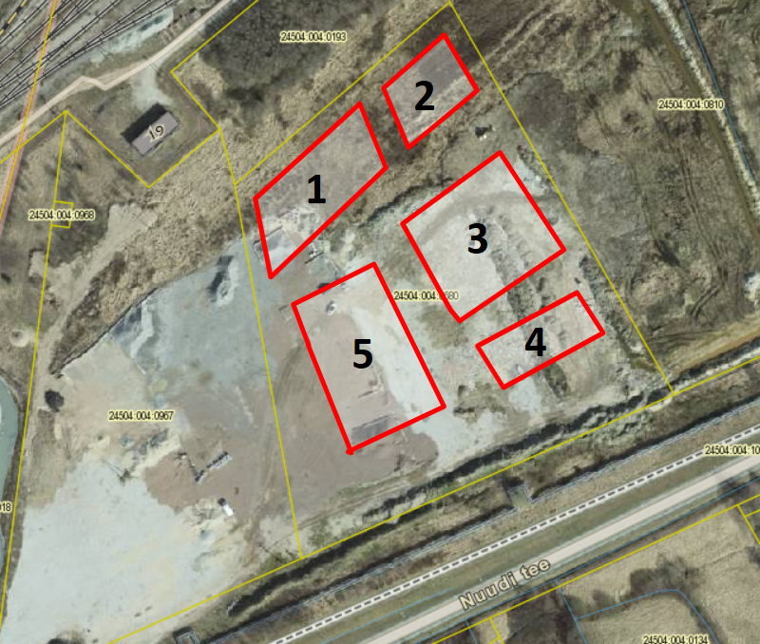

Ülal välja toodud joonisel on ladustus- ja töötlusalad Hansu kinnistul, Uusküla, Jõelähtme vald, Harju maakond.
Kollase joonega on märgistatud kinnistu (katastritunnusega 24504:004:0680) piirid ning punaste nummerdatud kastidega tsoonid. Jäätmekäitluskes kasutusse võetav ala on ca 8500 m2 suurusega. Territoorium on varustatud videovalvega.
Tsoon numbriga 1 – Pinnasejäätmete ja ringlussevõetava pinnasematerjali ladustamise tsoon. Ala suurus on 1700 m2. Alal ladustatakse üksteisest piisavate vahekaugustega erinevaid pinnasejäätmeid koodidega 17 05 04 ja 17 05 06, millistest on sõelumise järgselt võetud analüüsid ohtlike ainete sisalduse kohta ning selle kasutusvõimaluste kohta (elamumaa või tööstusmaa).
Tsoon numbriga 2 – Pinnasejäätmete sõelumise tsoon. Ala suurus on 900 m2. Alal sõelutakse erinevaid pinnasejäätmeid ja mineraaljäätmeid koodidega 17 05 04; 17 05 06. Alal jäätmeid ladustata.
Tsoon numbriga 3 – Mineraaljäätmete ja mineraalmaterjalide ladustamise tsoon. Ala suurus on 2400 m2. Alal ladustatakse üksteisest piisavate vahekaugustega erinevaid mineraaljäätmeid ja mineraaltooteid, jäätmeid ladustatakse koodidega 17 01 01; 17 01 02; 17 01 03; 17 01 07. Materjalid võetakse ringlusse vastavalt ohjele.
Tsoon numbriga 4 – Mineraaljäätmete ja mineraalmaterjalide ladustamise tsoon. Ala suurus on 900 m2. Alal ladustatakse üksteisest piisavate vahekaugustega erinevaid mineraaljäätmeid ja mineraaltooteid, jäätmeid ladustatakse koodidega 17 03 02. Materjalid võetakse ringlusse vastavalt ohjele. Purustamise järgselt saadud tooted ladustatakse samas tsoonis eraldatult.
Tsoon numbriga 5 – Mineraaljäätmete purustamise ja sõelumise tsoon. Ala suurus on 2500 m2. Alal purustatkse ja sõelutakse erinevaid mineraaljäätmeid koodidega 17 01 01; 17 01 02; 17 01 03; 17 01 07 ja 17 03 02. Töötlemine toimub perioodiliselt.

